**نموذج التقرير الأسبوعي**

|  |  |  |  |
| --- | --- | --- | --- |
| اسم الطالب/ــــــة: | | | ندى انور مصلح صالح |
| الرقم الجامعي: | | | 220181819 |
| التخصص: | | | هندسة الحاسوب |
| اسم المؤسسة (مكان التدريب): | | | Maf Palestinian consultative center |
| اسم المشرف المباشر في المؤسسة | | | تامر شراب |
| رقم جوال المشرف المباشر | | | +970599572698 |
| تاريخ التقرير (الفترة من - إلى) | | | 4-8-2022 31-7-2022 |
| المهام الموكلة للطالب خلال أيام الأسبوع | | | |
| 1 | الأحد | 1-What is ASP.NET Core  2- Setting up dot net core machine development  3-What is MVC pattern (model view controller architecture) in .net core | |
| 2 | الإثنين | 1-Convert console application to web application in asp.net core2- Setup application on GitHub repository3- Middleware in Asp.net Core app.Use(), app.Next(), app.Map() | |
| 3 | الثلاثاء | 1-launchsettings.json in Asp.Net Core2-environment variables in asp.net core3-Setup MVC in .Net Core application using AddControllersWithViews method | |
| 4 | الأربعاء | 1-AddMVC() vs AddControllersWithViews() vs AddControllers() vs AddRazorPages()2-Controller in Asp.Net Core MVC3-Model in Asp.Net core | |
| 5 | الخميس | 1-View in asp.net core application2-How controller finds a view (View Discovery)3-Razor ViewEngine in Asp.Net Core | Razor Synt | |
| المعوقات والصعوبات التي واجهتك أثناء فترة التقرير | | | |
| - | | | |
| مقترحات وتوصيات | | | |
| - | | | |

**Task:**

**Build program using Model-View-Controller web application using ASP.net**

**StartUp File:**

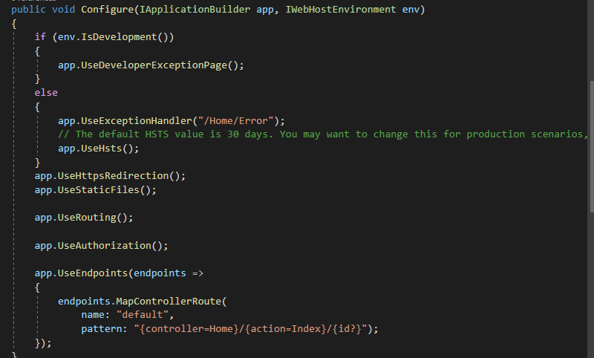

**Controller:**

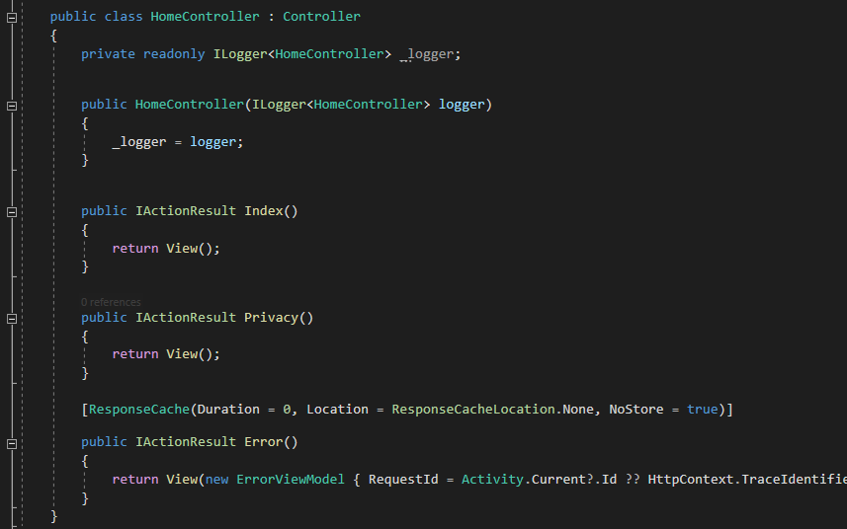

**Model:**

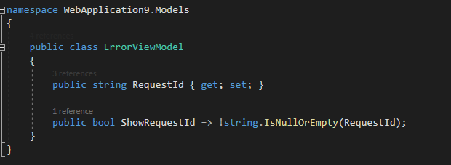

**View:**

